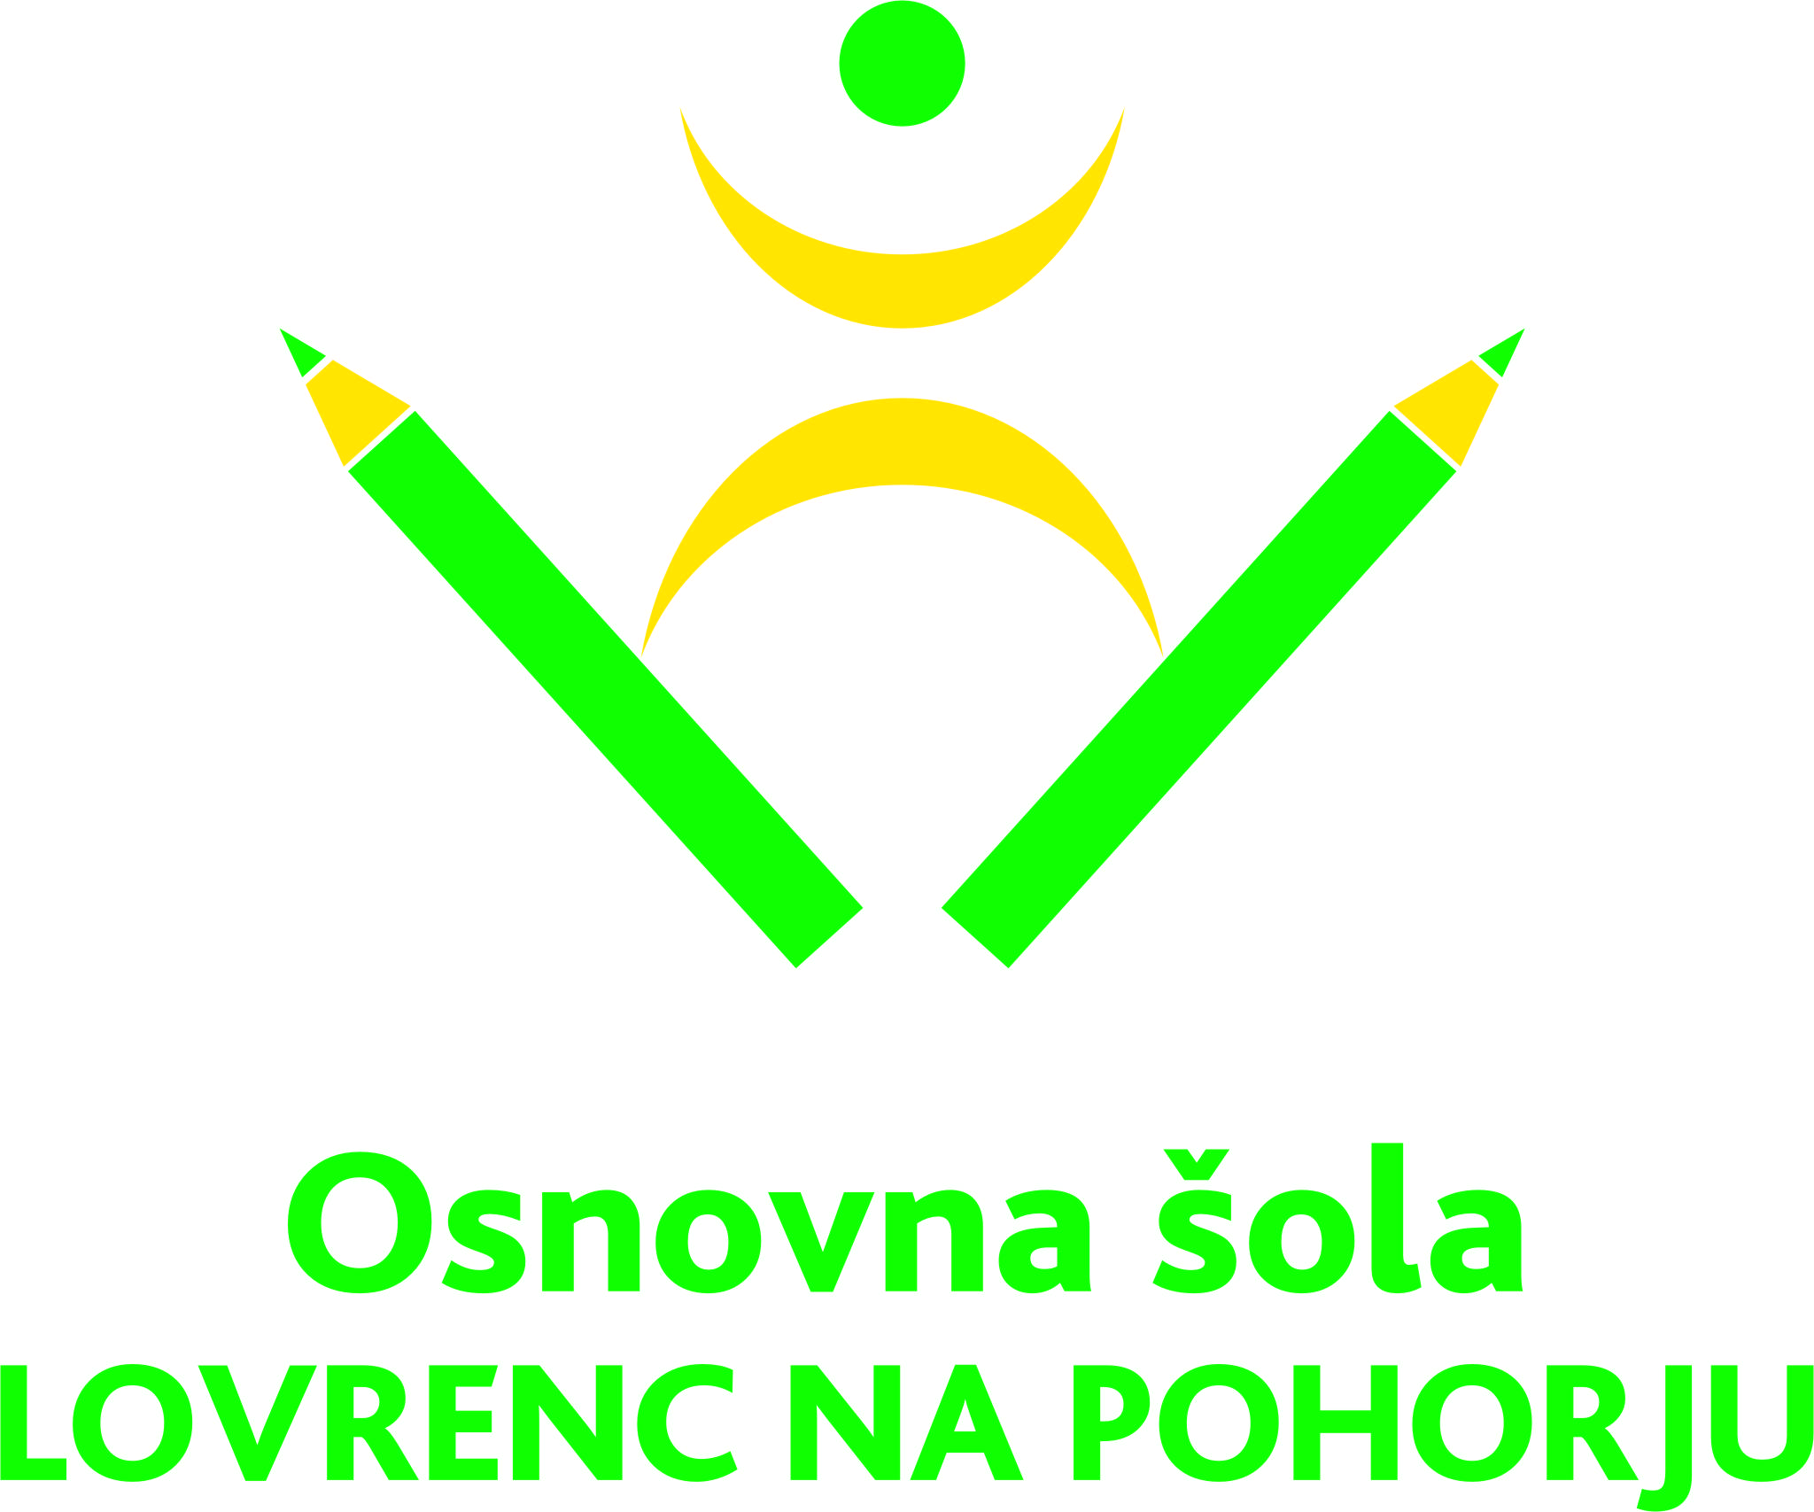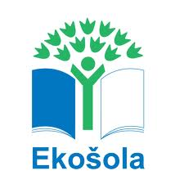

SPOŠTOVANI STARŠI! Lovrenc na Pohorju, 6. 10. 2014

V sredo, 8. 10. 2014, bomo imeli športni dan - pohodništvo. Odpravili se bomo na Lovsko kočo.
Učenci pridejo v šolo kot ponavadi. Oblečeni in obuti naj bodo primerno za pohod.
S seboj naj imajo svojo malico in pijačo, šolsko malico bomo vzeli s seboj. V šolo se vrnemo do 12.30 ure.
Jutranje varstvo in podaljšano bivanje potekata po urniku.

V petek, 10. 10. 2014, bomo imeli naravoslovni dan – kmetija. Obiskali bomo različne kmetije v Lovrencu. 1. razred bo obiskal kmetijo Lipnik, 2. razred kmetijo Sadonik, 3. razred kmetijo Trjenk.
Učenci pridejo v šolo kot ponavadi. Oblečeni in obuti naj bodo primerno za naravoslovni dan.
1. in 2. razred se vrne v šolo do 12. ure, 3. razred predvidoma do 12.30 ure.
Jutranje varstvo in podaljšano bivanje potekata po urniku.

Učitelji Ravnateljica
Marija Osvald Novak, prof.

